INSERIR DADOS EM UMA TABELA:

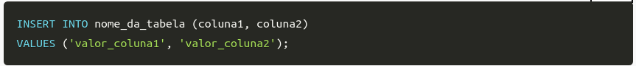

INSERINDO VÁRIAS LINHAS DE UMA VEZ:

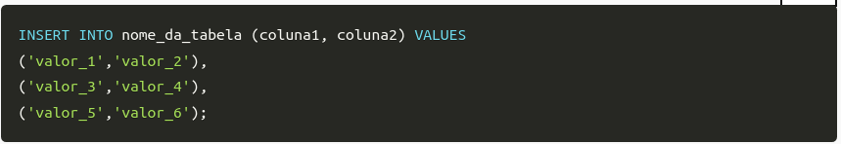

INSERT SELECT (INSERINDO DADOS DE OUTRA TABELA):

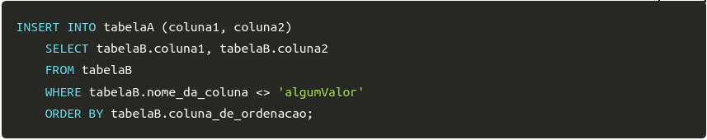

ALTERAR VALORES DE UMA TABELA (COM BASE EM UMA CONDIÇÃO):

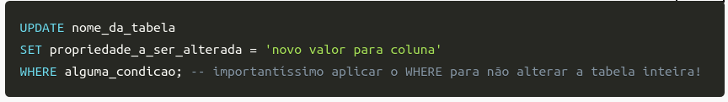

ALTERAR MAIS DE UMA COLUNA AO MESMO TEMPO:

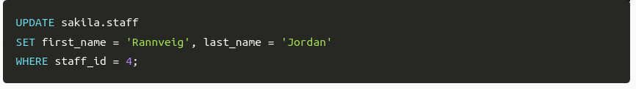

EXCLUIR DADOS DE FORMA BÁSICA:

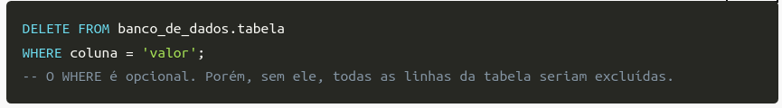

TRUNCATE:

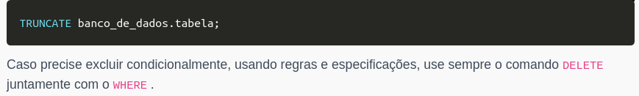

RESTRIÇÕES:

